PANDEMIE
COVID-19

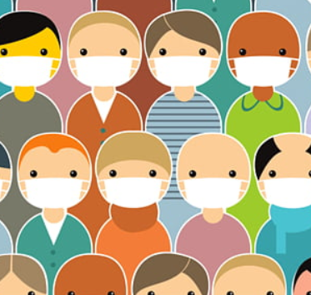
LERARENOPLEIDING SECUNDAIR ONDERWIJS
FYSICA/NATUURWETENSCHAPPEN
Eline Rasschaert
Silke Beurms
Emma Franssens

1. Wat is een pandemie?
Pandemie is afkomstig van het Grieks, pan betekent geheel en dêmos betekent volk. Een pandemie ontstaat als een ziekte zich binnen niet al te lange tijd over meerder landen verspreidt. Dit kan alleen gebeuren wanneer een nieuw virus ontstaat of wanneer een oud virus terug actief wordt. Als de ziekte al bekend is, dan hebben de meeste mensen er antistoffen (‘soldaten’) voor aangemaakt, die de ziekte kunnen bestrijden.

Het ontbreken van antistoffen is dan ook de reden dat de verspreiding van een ziekte zo snel gaat. Doordat mensen met elkaar in contact komen, springt het virus van de een op de andere persoon over.

De jaarlijks terugkerende griep die over de hele wereld uitbreekt in het koude winterseizoen is nog niet meteen een pandemie, want deze ziekte wordt altijd verwacht en kan in veel gevallen zelfs zeer precies worden voorspeld.

OPDRACHT 1: Lees het artikel “Coronavirus. Van symptomen tot incubatietijd. Dit zijn alle feiten op een rij” en los onderstaande vragen op.
1. Hebben mensen al immuniteit opgebouwd voor het virus?
________________________________________________________________
________________________________________________________________
________________________________________________________________
________________________________________________________________
2. Is er een vaccin voor het virus?
________________________________________________________________
________________________________________________________________
________________________________________________________________
3. Wat is de incubatietijd van een ziekte?
________________________________________________________________
________________________________________________________________
4. Hoe lang is de incubatietijd voor het virus?
________________________________________________________________
________________________________________________________________
________________________________________________________________
________________________________________________________________
5. Welke voorzorgsmaatregelen kan je treffen om jezelf te beschermen?
________________________________________________________________
________________________________________________________________
________________________________________________________________
________________________________________________________________
________________________________________________________________
________________________________________________________________
6. Hoe dodelijk is het virus?
________________________________________________________________
________________________________________________________________

7. Waarom is het belangrijk om kritisch om te gaan met de cijfergegevens die dagelijks in de media komen?
________________________________________________________________
________________________________________________________________
________________________________________________________________
________________________________________________________________

Voor u uitgelegd: Coronavirus (Artikel DeMorgen)

Coronavirus.
Van symptomen tot incubatietijd. Dit zijn alle feiten op een rij
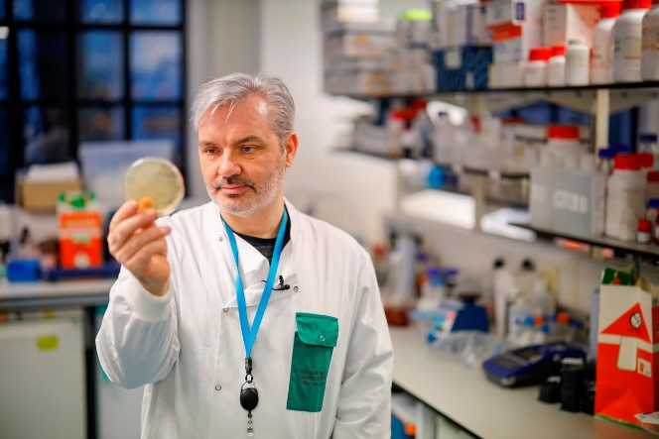
Wereldwijd zijn wetenschappers op zoek naar een vaccin om het coronavirus te bestrijden. Beeld AFP
Het coronavirus grijpt in ijltempo om zich heen, ook in België. Wat is dit virus precies, hoe dodelijk is het, wat zijn de symptomen en wat kunnen we doen om besmetting te vermijden? In dit artikel vindt u de belangrijkste feiten.
Wat is een coronavirus?
Coronavirussen zijn gewone verkoudheidsvirussen. Alleen zijn er ook bijzondere vormen van. SARS en MERS zijn bijvoorbeeld allebei ziektes die door een coronavirus worden veroorzaakt.
Aan dat rijtje kan nu ook Covid-19 worden toegevoegd. Dat is een tot voor kort onbekend coronavirus dat in China in december 2019 werd overgedragen van dier op mens. Daarna muteerde het virus en werd het overdraagbaar van mens tot mens.

Waarom moeten we ons hier druk over maken?
Wat maakt Covid -19 anders dan pakweg een griep, waar je tenslotte óók ziek van wordt? In één woord: onvoorspelbaarheid. Er is zoveel onbekend over het virus dat indijken voorlopig de enige optie is.
Hoe dodelijk de ziekte precies is, weten we niet zeker. Omdat er nog ernstig zieken in het ziekenhuis liggen, en omdat er allicht veel patiënten zijn met milde symptomen die niet in de statistieken zitten. De ‘taart’ van besmette patiënten is dan groter, het percentage sterfgevallen dus kleiner.
Een probleem is dat mensen nog geen weerstand hebben tegen dit nieuwe virus. Sommige schattingen stellen dat de ziekte ongehinderd 40 tot zelfs 70 procent van de bevolking kan treffen. Dat zou een grote sterfte geven en het openbare leven volledig ontregelen.
Moeten we ons zorgen maken in België?
Paniek is een slechte raadgever, maar je kan wel een aantal voorzorgsmaatregelen treffen om het risico op besmetting te verkleinen.
• Regelmatig handen wassen, niet alleen na toiletbezoek
• Mensen niet kussen of er te dicht bij komen
• Niet ziek gaan werken
• In je elleboog niezen of hoesten als je geen zakdoek hebt
• Papieren zakdoekjes waarin je niest of hoest telkens weggooien.
- Er geldt een samenscholingsverbod. Je mag niet wandelen met meer dan 2 mensen. Plaats jezelf in sociaal isolement.
De lessen op scholen worden tot de paasvakantie opgeschort. Ouders die echt geen opvang vinden, kunnen wel nog op school terecht.
Niet doen: grootouders inschakelen voor kinderopvang. Oudere mensen zijn een risicogroep (zie boven) en daar moet je dus extra voorzichtig mee zijn om besmetting te vermijden. Om die reden zijn trouwens bezoeken in rusthuizen en woonzorgcentra opgeschort.
Voor bedrijven geldt dan weer het advies om onder meer werknemers te laten telewerken, meetings uit te stellen of via videoconferencing te organiseren, en waar mogelijk flexibel verlof en flexuren uit te breiden.
Concertzalen, restaurants en cafés gaan dicht, sportmanifestaties worden opgeschort.

Weten we echt hoeveel Belgen besmet zijn?
Neen. Want niet iedereen wordt getest. Er is prioriteit voor mensen die ziek zijn én een besmette regio bezochten, of die in contact kwamen met een officieel besmette persoon. Volgens viroloog Marc Van Ranst zou het kunnen dat het werkelijke aantal coronabesmettingen in ons land tien keer hoger ligt dan de officiële cijfers.

Hoeveel Belgen kunnen besmet geraken?
In het slechtste geval kunnen, volgens officiële schattingen, 13.000 Belgen besmet worden in een periode van 9 weken. Van die mensen zouden er zowat 2.500 hospitalisatie nodig hebben. Enkele honderden zouden kunnen sterven.
Maar omdat er nog zoveel onbekenden zijn, zullen we pas achteraf weten of alle zorgen en maatregelen nu terecht zijn.

Wat zijn de symptomen van Covid-19?
Het begint zo’n twee dagen tot zelfs twee weken na de besmetting en het voelt als een griepje. Een diepe, hardnekkige hoest. Keelpijn. Koorts.
Zeldzamer zijn hoofdpijn, diarree en het ophoesten van bloed en slijm. Gepaard met moeheid en lusteloosheid.
Ruim acht op de tien keer, blijkt uit de voorlopige cijfers, blijft het daarbij en ebt de ziekte vanzelf weer weg. Hoelang dat duurt, verschilt per persoon. Doorgaans een dag of vijf, gevolgd door nog wat dagen in bed.
Soms wordt het erger, vooral bij 60-plussers. Zij voelen steeds meer benauwdheid. Meer koorts. Longontsteking. Er kan ‘ARDS’ optreden, ‘acute respiratory distress syndrome’, een ernstige complicatie waarbij de longen zich vullen met vocht en ontstekingsafval.

Hoe raak je besmet met het coronavirus?
Er wordt aangenomen dat het virus overgedragen wordt via kleine druppeltjes die de lucht in gelanceerd worden als een besmet persoon hoest of niest. Die druppels kunnen tot één meter ver vliegen. Zo kunnen ze op een andere persoon terechtkomen en deze besmetten. Maar ze kunnen ook op een oppervlak vallen; als iemand hier dan mee in contact komt en vervolgens zijn of haar gezicht aanraakt, dan kan die persoon ook het virus oplopen.
Op karton kan het virus ongeveer een dag overleven. Maar op plastic en roestvrij staal kan het tot wel drie dagen overleven. Oppassen geblazen dus bij ziekenhuisinstrumenten, palen in de bus of tram of je plastic smartphonehoesje.

Wat is de incubatietijd van het virus?
“Dat hangt af van de symptomen”, zegt viroloog Marc Van Ranst (KU Leuven). “De incubatietijd, wanneer je nog geen symptomen hebt, duurt gemiddeld ongeveer 5,2 dagen. Dat kan wat korter zijn, of wat langer. Je kan dus bijna een week rondlopen met het virus zonder het zelf te beseffen. Je gaat dan niet hoesten of niezen, waardoor het virus in de keel blijft zitten.”

Wat als je symptomen hebt?
Hol niet meteen naar de huisarts bij een grieperig gevoel, de kans is nog altijd veel groter dat je een griepje hebt. Blijf dan vooral thuis.
Wie onlangs naar China, Iran, Noord-Italië, Frankrijk of Zuid-Korea reisde (of er een link mee heeft) en symptomen vertoont, contacteert best wél de huisarts. En dat liefst per telefoon. Zo hoef je niet in een wachtkamer te zitten en vermijd je eventuele verdere besmettingen.

Hoe dodelijk is het virus?
Volgens de jongste tellingen overlijdt zo’n 2 procent van de patiënten. Maar die getallen zijn nog voortdurend in beweging.
Met de huidige sterfte zou de nieuwe ziekte op één lijn komen met de Spaanse Griep van 1918, die dodelijk was in zo’n 1 tot 2 procent van de gevallen. Ter vergelijking: de ‘gewone’ seizoensgriep kost ongeveer 0,1 procent van de patiënten het leven, de longziekte SARS was dodelijk in 9,6 procent van de gevallen.
OPDRACHT 2: Onderzoek een pandemie
In deze opdracht ga je zelf onderzoeken hoe gemakkelijk (of moeilijk) een virus zich kan verspreiden doorheen een populatie. De snelheid waarmee een virus zich verspreid is afhankelijk van een heleboel factoren:
Allereerst zijn er de eigenschappen van het virus zelf:
- Hoe lang houdt het virus de mensen ziek en zijn ze besmettelijk (contagious)? Hoe langer mensen ziek zijn (en het virus dus in hun lichaam zit), hoe meer kans er is dat het virus op andere mensen wordt overgedragen.
- Hoe gemakkelijk wordt het virus overgedragen van mens tot mens (transmission rate). Een virus als HIV is dodelijk, maar wordt moeilijk overgedragen en je kan je er gemakkelijk tegen beschermen. Een dergelijk virus heeft een lage transmission rate. COVID-19 daarentegen kan overgedragen worden door minuscule druppels bij het niezen en hoesten, en springt veel gemakkelijker over van mens tot mens.
- En dan is er nog de vraag: hoe dodelijk is het virus? Welk percentage van mensen sterft uiteindelijk?
Behalve de eigenschappen van het virus, zijn er ook de eigenschappen van de populatie. Hoe dicht leven de mensen op elkaar, hoe gedragen ze zich, is er een vaccin? De variabelen die je kan aanpassen zijn:
- Hoe dicht leven de mensen op elkaar (population density).
- Hoe mobiel zijn de mensen, is er veel of weinig contact tussen de mensen (population mixing).
- Is er een vaccin en hoeveel mensen zijn gevaccineerd?
Om de invloed van al deze factoren te bestuderen, gaan we natuurlijk niet zelf een virus op de mensen loslaten, maar maken we gebruik van een simulatie.
Open de ”disease lab” applicatie
https://www.learner.org/wp-content/interactive/envsci/disease/disease.html

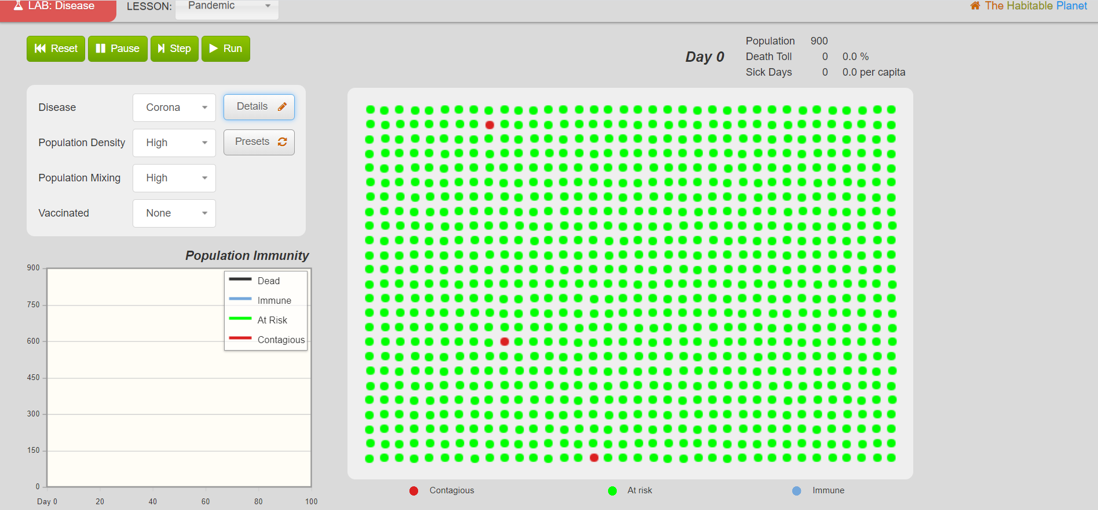
- Selecteer links bovenaan LESSON: Pandemic

- Pas de details aan van een ziekte (disease).

  - Verander de naam naar Corona
  - Mensen zijn gemiddeld 14 dagen ziek
  - Zet de transmission rate op 30%. Dit is de snelheid waarmee de ziekte overgedragen wordt.
  - Bepaal zelf de death rate (Dit is het percentage dat sterft aan de ziekte op basis van het artikel.)

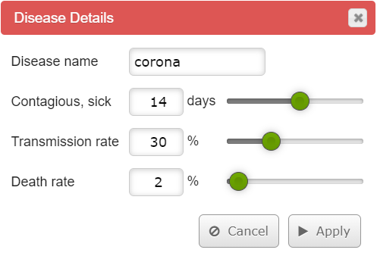

Hoe evolueert een pandemie? We onderzoeken verschillende mogelijke scenario’s waarbij er al dan niet maatregelen worden genomen.
Situatie 1: geen maatregelen
Situatieschets
Maak een simulatie van het coronavirus waarbij er geen maatregelen genomen worden in een stad zoals Gent. Iedereen gaat dus op een zonnig terras zitten, schudt handen en grote evenementen vinden plaats.
Instellingen simulatie
- Population density (dichtheid van de populatie) is hoog/medium/laag omdat _______________________________________________
- Population mixing (hoe veel de populatie met elkaar in contact is) is hoog/medium/laag omdat ________________________________
- Vaccinated stellen we in als none/….% omdat ________________
_____________________________________________________

Meetresultaten en berekeningen

Laat de simulatie 3 keer runnen. Klik hiervoor op Run. Noteer jouw resultaten in de tabel en kopieer de drie grafieken onder de tabel met het knipprogramma.
Het aantal doden (procentueel) vind je rechts bovenaan.
Het maximaal aantal dragers op 1 dag lees je af in de grafiek linksonder.

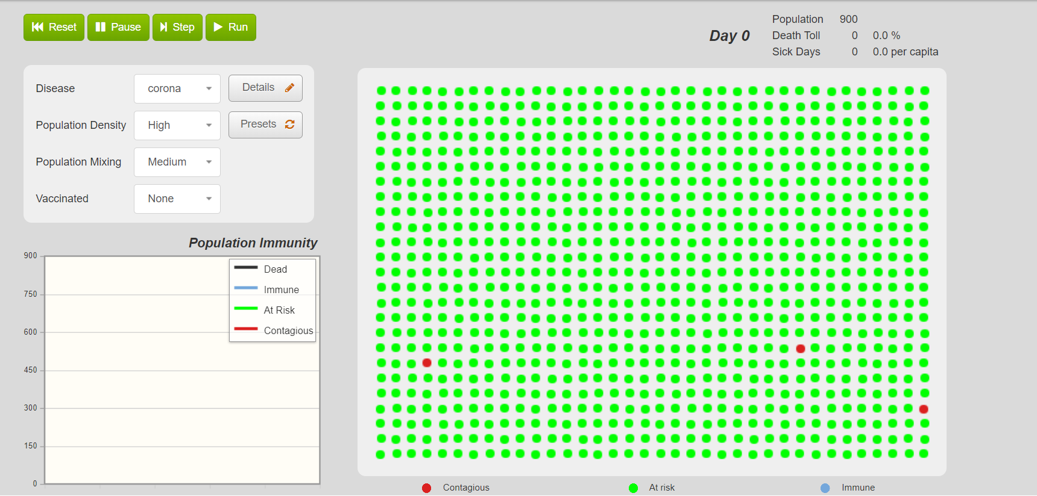

 | Situatie 1
 | Bevolkings-  dichtheid | Mengen bevolking | Gevaccineerde mensen | Procentueel aantal doden | Aantal dragers op piekdag | Piek op dag...
Run 1 | hoog | hoog | geen | %
Run 2 | hoog | hoog | geen | %
Run 3 | hoog | hoog | geen | %
Gemiddelde | hoog | hoog | geen | %

Als laatste bereken je het gemiddelde dodental.
Hoe doe je dit?
- Tel jouw resultaten op.
- Deel dit getal door het aantal meetresultaten. In dit geval deel je door 3.
- Dit is het gemiddelde.

Run 1 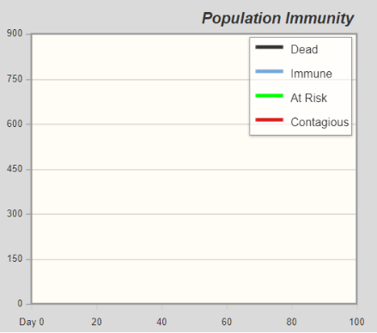 | Run 2 | Run 3

Besluit:
Vul aan.
Wanneer er enkele mensen in België besmet zijn en er worden geen maatregelen genomen, dan zal ____ % van de populatie sterven als gevolg van het Coronavirus.

Er zijn gemiddeld op de piekdag _______ dragers van het virus.

Situatie 2: enkel nog bijeenkomsten met minder dan 1000 mensen

Situatieschets

Er worden enkele richtlijnen opgesteld, waar iedereen zich aan moet houden. Enkel bijeenkomsten met minder dan 1000 mensen zijn nog toegestaan.

Instellingen simulatie

Verander de instellingen als volgt:
- Population mixing: medium
- De rest blijft hetzelfde.

Meetresultaten en berekeningen
Laat de simulatie 3 keer runnen, noteer jouw resultaten in de tabel en kopieer de drie grafieken onder de tabel met het knipprogramma.

 | Situatie 2
 | Bevolkings-  dichtheid | Mengen bevolking | Gevaccineerde mensen | Procentueel aantal doden | Aantal dragers op piekdag | Piek op dag...
Run 1 | hoog | medium | geen | %
Run 2 | hoog | medium | geen | %
Run 3 | hoog | medium | geen | %
Gemiddelde | hoog | medium | geen | %

Run 1 | Run 2 | Run 3

Besluit:
Vul aan.
Wanneer enkele mensen in België besmet zijn en er zijn weinig richtlijnen, dan zal ____ % van de populatie sterven als gevolg van het Coronavirus.

Er zijn gemiddeld op de piekdag _______ dragers van het virus.

Situatie 3: de nieuwste richtlijnen

Situatieschets

Vanaf 18 maart zijn er nieuwe richtlijnen gestart, die iedereen moet volgen. In onderstaande tabel zijn enkele richtlijnen opgesomd.

Wat niet mag | Wat wel mag
Naar de fitness gaan. | Eten kopen of afhalen.
Naar de winkel voor kleren, schoenen, … | Naar de apotheek, bank of het postkantoor.
Samen buiten sporten in groep. | Samen met je gezin wandelen, sporten, …
Samen met vrienden eten. | Samen met 1 vriend(in) wandelen, sporten, …
Samen vertoeven in het park. | Alleen sporten.

Instellingen simulatie

Verander de instellingen als volgt:
- Population mixing: geen
- De rest blijft hetzelfde.

Berekeningen en meetresultaten
Laat de simulatie 3 keer runnen, noteer jouw resultaten in de tabel en kopieer de drie grafieken onder de tabel met het knipprogramma.

 | Situatie 3
 | Bevolkings-  dichtheid | Mengen bevolking | Gevaccineerde mensen | Procentueel aantal doden | Aantal dragers op piekdag | Piek op dag...
Run 1 | hoog | geen | geen | %
Run 2 | hoog | geen | geen | %
Run 3 | Hoog | geen | geen | %
Gemiddelde | hoog | geen | geen | %

Run 1 | Run 2 | Run 3

Besluit:
Vul aan.
Wanneer enkele mensen in België besmet zijn en er zijn veel maatregelen, dan zal ____ % van de populatie sterven als gevolg van het Coronavirus.

Vind je de nieuwe maatregelingen een goed idee? Waarom wel/niet? Hou hiermee rekening met het aantal doden, met het aantal zieken op de piekdag, en de tijd die we hebben vooraleer de piek bereikt wordt.
_________________________________________________________________________________________________________________________________________________________________________________

Wat zal je zeker doen om de verspreiding van het virus tegen te gaan?
_________________________________________________________________________________________________________________________________________________________________________________

Waarom komt het beperken van contact met andere mensen ten goede van de belasting van de ziekenhuizen?
_________________________________________________________________________________________________________________________________________________________________________________

Situatie 4: er is een vaccin en richtlijnen

Situatieschets

Stel dat er eindelijk een vaccin is ontwikkeld. Dit is nu nog niet het geval, maar onderzoekers zijn er volop mee bezig. Als je gevaccineerd bent, kan je niet meer ziek worden. We onderzoeken de situatie waarbij de meeste mensen gevaccineerd zijn tegen het Coronavirus. Er zullen echter enkele mensen zijn die niet kunnen of niet willen gevaccineerd zijn. Daarom gaan we voor dit onderzoek ervanuit dat 90% van de bevolking in België gevaccineerd is tegen het virus. In dit scenario blijven de meest recente richtlijnen van kracht.

Instellen simulatie

Verander de instellingen als volgt:
- Vaccinated: 90%
- De rest blijft hetzelfde.
Berekeningen en meetresultaten
Laat de simulatie 3 keer runnen, noteer jouw resultaten in de tabel en kopieer de drie grafieken onder de tabel met het knipprogramma.
Bereken vervolgens het gemiddelde.

 | Situatie 4
 | Bevolkings-  dichtheid | Mengen bevolking | Gevaccineerde mensen | Procentueel aantal doden | Aantal dragers op piekdag | Piek op dag...
Run 1 | hoog | laag | 90%
Run 2 | hoog | laag | 90%
Run 3 | hoog | laag | 90%
Gemiddelde | hoog | laag | 90%

Run 1 | Run 2 | Run 3

Besluit:
Vul aan.
Wanneer 90% van de bevolking van België gevaccineerd is en de richtlijnen nog gelden, dan zal ____ % van de populatie sterven als gevolg van het Coronavirus.
Situatie 5: er is een vaccin en geen richtlijnen
Schets situatie
Stel dat er is eindelijk een vaccin ontwikkeld en we hernemen het gewone leven terug op. Er zullen met andere woorden dan geen richtlijnen meer zijn. De lessen zullen terug doorgaan en je zal terug je met je familie en al je vrienden kunnen afspreken.

Instellingen simulatie
- Population density: hoog
- Population mixing (hoe veel de populatie met elkaar in contact is) is hoog/medium/laag omdat ________________________________
- Vaccinated stellen we in als _______________________________
Berekeningen en meetresultaten
Laat de simulatie 3 keer runnen en noteer jouw resultaten in de tabel. Bereken vervolgens het gemiddelde.

 | Situatie 5
 | Bevolkings-  dichtheid | Mengen bevolking | Gevaccineerde mensen | Procentueel aantal doden | Aantal dragers op piekdag | Piek op dag...
Run 1 | hoog | hoog | 90%
Run 2 | hoog | hoog | 90%
Run 3 | hoog | hoog | 90%
Gemiddelde | hoog | hoog | 90%

Besluit
Vul aan:
Als er een vaccin ontwikkeld is, dan zal ____ % van de populatie sterven als gevolg van het Coronavirus.

Je zal dan ______ (wel/niet) de nieuwste richtlijnen moeten volgen.

Schakel een informatiebron in om volgende vraag te beantwoorden. Een informatiebron kan het internet zijn, maar je kan ook informatie vragen aan mama, papa,… .
Betekent dit dat de huidige richtlijnen zullen gelden totdat er een vaccin beschikbaar is?
_________________________________________________________________________________________________________________________________________________________________________________

OPDRACHT 3: CO-VID 19 in cijfers
Beantwoord onderstaande vragen met de tabellen en grafieken op de volgende pagina. De gegevens dateren van 19/03/2020. De huidige gekende besmettingen zijn de personen die vandaag als besmet geregistreerd zijn. Je voert deze opdracht ook een tweede keer uit, in de week van 23/03 (rode pen). De gegevens zoek je op via: https://www.demorgen.be/voor-u-uitgelegd/coronavirus-in-cijfers-en-kaarten-het-aantal-besmettingen-doden-en-genezen-patienten~b5875c3f/

  - Hoeveel mensen zijn er vandaag besmet met het coronavirus (geregistreerd)?

  - Hoeveel mensen zijn er wereldwijd besmet/ besmet geweest met het coronavirus?

  - Geef de top drie van de landen waar het grootste aantal inwoners overleden zijn aan de ziekte.

  - Hoeveel procent van de wereldwijd besmette mensen zijn vandaag al genezen?

  - Hoeveel procent van de wereldwijd besmette mensen zijn gestorven?

  - Hoeveel Belgen zijn er besmet/ besmet geweest met het coronavirus?

  - Hoeveel van de besmette Belgen zijn er procentueel gestorven?

Tabel 1
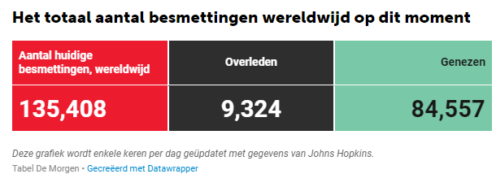
Tabel 2
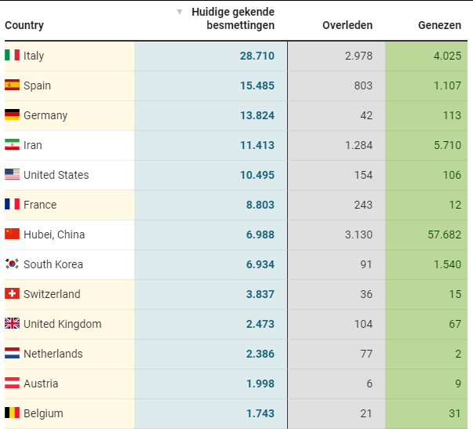

Bronnen
T. (2020, 19 maart). Coronavirus. Van symptomen tot incubatietijd. Dit zijn alle feiten op een rij. Geraadpleegd op 19 maart 2020, van https://www.demorgen.be/nieuws/coronavirus-van-symptomen-tot-incubatietijd-dit-zijn-alle-feiten-op-een-rij~b3b69d18/
LAB: Disease. (z.d.). Geraadpleegd op 19 maart 2020, van https://www.learner.org/wp-content/interactive/envsci/disease/disease.html?initLesson=1
Nieuws | De Morgen. (z.d.). Geraadpleegd op 19 maart 2020, van https://www.demorgen.be/voor-u-uitgelegd/coronavirus-in-cijfers-en-kaarten-het-aantal-besmettingen-doden-en-genezen-patienten%7Eb5875c3f/+

